Lab #3. Part 1

Task 1.

Write a program for selling tickets to IT-events. Each ticket has a unique number and a price. There are four types of tickets: regular ticket, advance ticket (purchased 60 or more days before the event), late ticket (purchased fewer than 10 days before the event) and student ticket.

Additional information:

-advance ticket - discount 40% of the regular ticket price;

-student ticket - discount 50% of the regular ticket price;

-late ticket - additional 10% to the reguler ticket price.

All tickets must have the following properties:

-the ability to construct a ticket by number;

-the ability to ask for a ticket’s price;

-the ability to print a ticket as a String.Task 2.

Pizzeria offers pizza-of-the-day for business lunch. The type of pizza-of-the-day depends on the day of week. Having a pizza-of-the-day simplifies ordering for customers. They don't have to be experts on specific types of pizza. Also, customers can add extra ingredients to the pizza-of-the-day. Write a program that will form orders from customers.

Завдання 1.

Написати програму для продажу квитків на ІТ-заходи. Кожен квиток має унікальний номер та ціну. Існує чотири типи квитків: звичайний квиток, попередній квиток (придбається за 60 і більше днів до заходу), пізній квиток (придбається менш ніж за 10 днів до заходу) та студентський квиток.

Додаткова інформація:

-Попередній квиток - знижка 40% від вартості звичайного квитка;

-студентський квиток - знижка 50% вартості звичайного квитка;

- запізнілий квиток – додатково 10% до ціни звичайного квитка.

Усі квитки повинні мати такі властивості:

-Можливість побудувати квиток за номером;

- можливість дізнатися про ціну квитка;

-Можливість роздрукувати квиток у вигляді String.

Клас з квитками та змінними

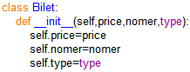

Гетер номерів



Ціна в залежності від типу квитка

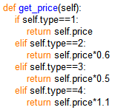

Друк квитка



Знаходимо потрібний квиток

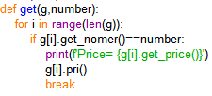

Тест

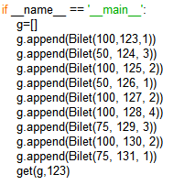

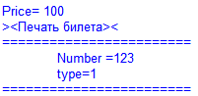

Task 2.

Pizzeria offers pizza-of-the-day for business lunch. The type of pizza-of-the-day depends on the day of week. Having a pizza-of-the-day simplifies ordering for customers. They don't have to be experts on specific types of pizza. Also, customers can add extra ingredients to the pizza-of-the-day. Write a program that will form orders from customers.

Піцерія пропонує піцу дня на бізнес-ланч. Тип піци дня залежить від дня тижня. Наявність піци дня спрощує замовлення клієнтам. Їм не обов'язково бути експертами з конкретних видів піци. Крім того, клієнти можуть додавати додаткові інгредієнти до піци дня. Напишіть програму, яка формуватиме замовлення від клієнтів.

Отримуємо сьогоднішній день



Робимо аналіз

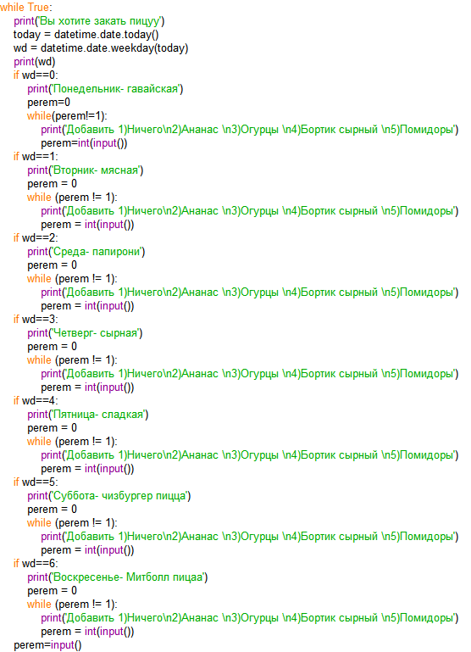

Тест

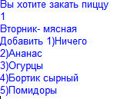

Код

import datetime

class Bilet:

def __init__(self,price,nomer,type):

self.price=price

self.nomer=nomer

self.type=type

def get_nomer(self):

return self.nomer

def get_price(self):

if self.type==1:

return self.price

elif self.type==2:

return self.price*0.6

elif self.type==3:

return self.price*0.5

elif self.type==4:

return self.price*1.1

def pri(self):

print('><Печать билета><')

print(f'========================\n\tNumber ={self.nomer}\t\n\ttype={self.type}\t\n========================')

def get(g,number):

for i in range(len(g)):

if g[i].get_nomer()==number:

print(f'Price= {g[i].get_price()}')

g[i].pri()

break

if __name__ == '__main__':

g=[]

g.append(Bilet(100,123,1))

g.append(Bilet(50, 124, 3))

g.append(Bilet(100, 125, 2))

g.append(Bilet(50, 126, 1))

g.append(Bilet(100, 127, 2))

g.append(Bilet(100, 128, 4))

g.append(Bilet(75, 129, 3))

g.append(Bilet(100, 130, 2))

g.append(Bilet(75, 131, 1))

get(g,123)

while True:

print('Вы хотите закать пиццу')

today = datetime.date.today()

wd = datetime.date.weekday(today)

print(wd)

if wd==0:

print('Понедельник- гавайская')

perem=0

while(perem!=1):

print('Добавить 1)Ничего\n2)Ананас \n3)Огурцы \n4)Бортик сырный \n5)Помидоры')

perem=int(input())

if wd==1:

print('Вторник- мясная')

perem = 0

while (perem != 1):

print('Добавить 1)Ничего\n2)Ананас \n3)Огурцы \n4)Бортик сырный \n5)Помидоры')

perem = int(input())

if wd==2:

print('Среда- папирони')

perem = 0

while (perem != 1):

print('Добавить 1)Ничего\n2)Ананас \n3)Огурцы \n4)Бортик сырный \n5)Помидоры')

perem = int(input())

if wd==3:

print('Четверг- сырная')

perem = 0

while (perem != 1):

print('Добавить 1)Ничего\n2)Ананас \n3)Огурцы \n4)Бортик сырный \n5)Помидоры')

perem = int(input())

if wd==4:

print('Пятница- сладкая')

perem = 0

while (perem != 1):

print('Добавить 1)Ничего\n2)Ананас \n3)Огурцы \n4)Бортик сырный \n5)Помидоры')

perem = int(input())

if wd==5:

print('Суббота- чизбургер пицца')

perem = 0

while (perem != 1):

print('Добавить 1)Ничего\n2)Ананас \n3)Огурцы \n4)Бортик сырный \n5)Помидоры')

perem = int(input())

if wd==6:

print('Воскресенье- Митболл пицаа')

perem = 0

while (perem != 1):

print('Добавить 1)Ничего\n2)Ананас \n3)Огурцы \n4)Бортик сырный \n5)Помидоры')

perem = int(input())

perem=input()